
ROMÁNIA
MAROS MEGYE
MEGYEI TANÁCS

2010. évi április 29-i
75-ös számú HATÁROZAT

határozattervezet a Maros Megyei Szociális és Gyermekvédelmi Főigazgatóság újjászervezését illetően, miután a Maros Megyei Tanács alárendeltségébe, mint jogi személyiséggel rendelkező, szociális ellátó intézmény, a Maros Megyei Szociális és Gyermekvédelmi Főigazgatóság struktúrájában megalakult a Marosvécsi-, Mikházi-, Szászrégeni Neuropszichiátriai Rekuperációs és Rehabilitációs Központ, illetve a Mezőkapusi-, Marossárpataki-, Holtmarosi-, Szászrégeni-, Segesvári Ápoló-gondozó Központ

A Maros Megyei Tanács,
tekintve a 2010.04.21/8818-as sz. indoklást, a Maros Megyei Szociális és Gyermekvédelmi Főigazgatóság Igazgató Kollégiumának a 2009.11.17/10-es sz. határozatát, illetve a Fogyatékkal Élő Emberek Országos Hatóságának és a szakbizottságok véleményezéseit,

látván a Maros Megyei Tanács 2010. évi április 29-i, 67-es, 68-es, 69-es, 70-es, 71-es, 72-es, 73-es és 74-es sz. határozatait,

az utólagos módosításokkal és kiegészítésekkel újraközölt 2001. évi 215-ös sz. helyi közigazgatási törvény 91. cikkelyének (1) bekezd. d) pontja, megerősítve az (5). bekezdés a) bet. 2. pontjával, illetve (2). bekezd. c) bet. alapján,

a utólag módosított és kiegészített, újraközölt, helyi közigazgatásról szóló, 2001. évi 215-ös sz. törvény 97. cikkely (1). bekezdése alapján,

határozza:

1. Cikkely. 2010 július 1-vel kezdődően a Maros Megyei Szociális és Gyermekvédelmi Főigazgatóság újjászerveződik, miután a Maros Megyei Tanács alárendeltségébe, mint jogi személyiséggel rendelkező, szociális ellátó intézmény, a Maros Megyei Szociális és Gyermekvédelmi Főigazgatóság struktúrájában megalakult a Marosvécsi-, Mikházi-, Szászrégeni Neuropszichiátriai Rekuperációs és Rehabilitációs Központ, illetve a Mezőkapusi-, Marossárpataki-, Holtmarosi-, Szászrégeni-, Segesvári Ápoló-gondozó Központ.
2. Cikkely. Az 1-es és 2-es sz. mellékletek szerint jóváhagyásra kerül a Maros Megyei Szociális és Gyermekvédelmi Főigazgatóság szervezeti vázlata és létszámkerete.
3. Cikkely. A 3-as sz. melléklet szerint jóváhagyásra kerül a Maros Megyei Szociális és Gyermekvédelmi Főigazgatóság Szervezeti és működési szabályzata.
4. Cikkely. Az 1-es, 2-es és 3-as sz. mellékletek a jelen határozat szerves részét képezik.
5. Cikkely. A jelen határozat rendelkezéseinek a teljesítéséért a Maros Megyei Tanács Gazdasági Igazgatósága, a Jogügyi és Közigazgatási Igazgatósága, illetve a Maros Megyei Szociális és Gyermekvédelmi Főigazgatóság felel.
6. Cikkely. A jelen határozatot kézbesítik a Maros Megyei Szociális és Gyermekvédelmi Főigazgatóságnak és 2010 július 1-vel kezdődően hatályosul.

ELNÖK  Lokodi Edit Emőke |  | Ellenjegyzi  Aurelian Paul Cosma  TITKÁR

 | MAROS MEGYEI TANÁCS  SZOCIÁLIS ÉS GYERMEKVÉDELMI FŐIGAZGATÓSÁG | 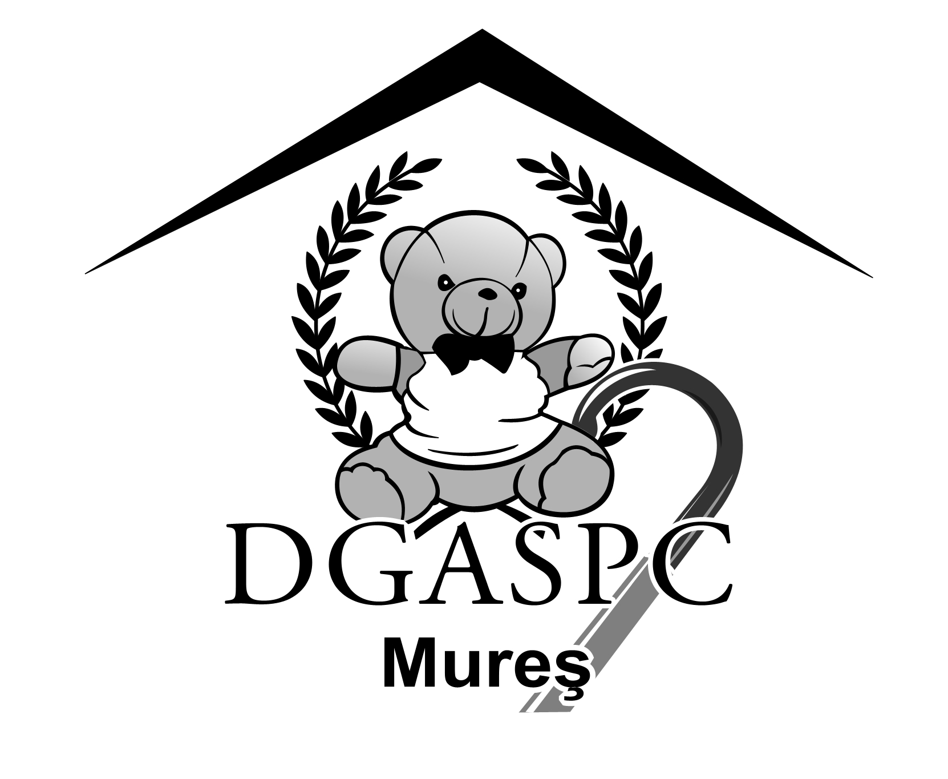
540081, Marosvásárhely, Trébely utca 7 sz., Tel: 0265-213512, 0265-211699, Fax: 0265-211561,
E- mail. office@dgaspcmures.ro, www.dgaspcmures.ro

Iktatószám: 8818/2010.04.21

INDOKLÁS

a Maros Megyei Szociális és Gyermekvédelmi Főigazgatóság újjászervezését illető határozattervezethez, miután a Maros Megyei Tanács alárendeltségébe, mint jogi személyiséggel rendelkező, szociális ellátó intézmény, a Maros Megyei Szociális és Gyermekvédelmi Főigazgatóság struktúrájában megalakult a Marosvécsi-, Mikházi-, Szászrégeni Neuropszichiátriai Rekuperációs és Rehabilitációs Központ, illetve a Mezőkapusi-, Marossárpataki-, Holtmarosi-, Szászrégeni-, Segesvári Ápoló-gondozó Központ

A Maros Megyei Tanács 2010. évi április 29-i, 67-es, 68-es, 69-es, 70-es, 71-es, 72-es, 73-es és 74-es sz. határozatai szerint jóváhagyták a Marosvécsi-, Mikházi-, Szászrégeni Neuropszichiátriai Rekuperációs és Rehabilitációs Központ, illetve a Mezőkapusi-, Marossárpataki-, Holtmarosi-, Szászrégeni-, Segesvári Ápoló-gondozó Központ megalakulását/átszervezését.
A Szászrégeni Neuropszichiátriai Rekuperációs és Rehabilitációs Központ saját személyzetének egy előadó állással való kiegészítésére vonatkozó kérése következtében, javasoljuk a személyzeti állomány létszámának a kiegészítését, azzal, hogy a Maros Megyei Szociális és Gyermekvédelmi Főigazgatóság Adminisztratív, Tűzvédelmi és Munkavédelmi Szolgálata keretében megüresedetté alakítunk egy munkás állást és helyébe IA előadó állás kerül és ezt átköltöztetjük a Szászrégeni Neuropszichiátriai Rekuperációs és Rehabilitációs Központhoz.
Ezzel az átszervezéssel, magától értetődő módon, módosul a Maros Megyei Szociális és Gyermekvédelmi Főigazgatóság szervezeti vázlata, létszámkerete, szervezeti és működési szabályzata, illetve a költségvetése.

A fentieket figyelembe véve elemzésre és jóváhagyásra terjesztjük a Maros Megyei Tanácshoz a Maros Megyei Szociális és Gyermekvédelmi Főigazgatóság újjászervezését célzó, jelen határozattervezetet.

Dr. SCHMIDT LORÁND

VEZÉRIGAZGATÓ

A határozat-számok a fordító jegyzetét képezik.

